Program SIBIRIJA - ALTAJ
25.6.2016 – 10.7.2016

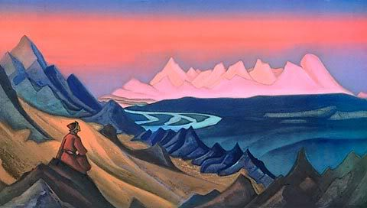
Rerichova slika Belovodja ali Šambale na Altaju
Altaj v altajskem jeziku pomeni Zlata gora. Poimenovanje Belovodje in Severna Šambala pa izvira iz legend in pripovedi o deželi, kjer se po izročilu starodavnih modrecev odvija proces obnavljanja duhovne energije na Zemlji, pri čemer ima gora Beluha vlogo oltarja Zemlje. Sveta mesta na Altaju se v jeziku znanstvenikov imenujejo energijski centri, medtem ko se med altajskim ljudstvom ohranja ime »uročišče«, pa tudi »mesta sili« ali v prevodu mesta moči. Energija, ki se na ta mesta zliva iz kozmosa, se v trenutku, ko stopimo na to mesto, prelije tudi v naše energijsko telo in sproži pretok posebnih vibracij, ki dvignejo raven naše zavesti in sprožijo različne spremembe v telesu, duši in duhu: ozdravljenje, dekodiranje oz. uglasitev naših vibracij z izvorno modrostjo, aktiviranje praspomina, odprtje kanalov za pridobivanje informacij iz vsezapisa ali univerzalne baze podatkov. Mesta moči so na Altaju raziskovali tudi znanstveniki in prišli do ugotovitve, da gre za edinstven kozmični magnet, ki je na področju Altaja postavljen kot natančna projekcija ozvezdja Kefej, ki naj bi po teozofskem nauku predstavljalo kanal za prehod energije Zemlje v novo dobo. Namen potovanja je vzpostaviti povezavo z izvornimi energijami in s tem sprožiti prestop v novo obdobje. Zlitje naše avre z energijskim poljem na altajskih mestih moči pomeni trajno hranjenje informacij, ki so nam na teh mestih dostopne. Obenem pa vstop na ta sveta mesta ali mesta moči tudi v nas aktivira magnet, ki nam bo omogočal trajno povezavo z vsemi praznanji, ki nam bodo v pomoč na naši življenjski poti. Altaj po mnenju mnogih teozofov in v zadnjem obdobju tudi znanstvenikov velja za najmočnejši duhovno-energijski center na svetu: skrivnostna Šambala ali Belovodje, šamanska tradicija, starodavna mesta moči, ki samodejno sprožijo pretok informacij, znanja, modrosti in moči iz vsezapisa v človekovo energijsko polje, starodavna zibelka civilizacij, energijski center, ki s svojimi magičnimi močmi omogoča reprogramiranje človeka in dvig zavesti, dokončno povezavo našega telesa, duše in duha z izvorom sreče, zdravja, modrosti, ljubezni in blagostanja. Potovanje na Altaj je zato pot k izvoru človeka, pot k samemu sebi in prepoznanje svojega namena in poslanstva v namen vršiti dela in naloge v višje dobro.

Program potovanja:
1.dan: polet iz Ljubljane ob 10.25 proti Moskvi. Ob 22.30 polet proti Gorno Altajsku.
2.dan: Zjutraj ob 6.10 pristanek na letališču Gorno Altajsk. Transfer preko Seminskega prevala v Kansko dolino. Ogled Taldinskih kurganov, jame Beli kamen, muzej Rericha v Gornjem Ujmonu, postanek v Ust Koksi. Zvečer prihod v Tjungur (v prevodu šamanski boben) in preko reke Katun v Kučerlo. (430 km)
3.dan: prelaz Kuzujak (1513m) v dolino reke Akkem, kjer taborimo (35 km)
4.dan: od reke Akkem se vzpnemo čez rob gozdne meje na pobočju gore Tukman (42 km)
5.dan: pohod do visoke planote z jezerom na reki Argut (20 km)
6. dan: prehod čez goro Černaja (3019m) in spust k reki Tekelju (na področje snežnega leoparda) – 25 km.
7. dan: spust do doline Jarlu in k Akkemskemu jezeru (15 km)
8.,9. in 10.dan:dolina Jarlu (Vrata bogov), ledenik pod Beluho, jezero Gornjih duhov in Sedmera jezera.
11.dan: pohod čez prelaz Kara-Tjurek (3400m), od koder je kot na dlani vidna Beluha, do Kučerlinskega jezera (40 km).

12.dan: počitek ob Kučerlinskem jezeru
13.in 14.dan : spust ob reki Kučerla do vasi Kučerla, tradicionalna altajska pogostitev, savna.(70 km)
15.dan: povratek v Gorno Altajsk, namestitev v hotel, ogled mesta, počitek.
16.dan: ob 7.00 polet proti Moskvi, ob 17.00 polet iz Moskve proti Ljubljani, pristanek na letališču Brnik ob 18.25.
Nekaj zanimivosti in podob Altaja:
Kurgani so kamnite grobnice, v katere so Skiti z vsemi častmi pokopavali svoje vojaške voditelje. Grobnice so razporejene v pravilno mrežo, ki je vidna tudi na satelitskih posnetkih. V Kuladski dolini so pred kratkim znanstveniki pričeli s proučevanjem skitske kulture, arheoloških najdb v kurganih in okoliških jamah in svetih mestih. Nenavadno je odkritje, da so Skiti poznali skrivnost ohranjanja pokojnikov, ki so se v kurganih ohranili dolga tisočletja. V teh kurganih je neprecenljivo bogastvo, kar je v času ruske kolonizacije Sibirije privedlo do ropanja teh svetih mest. Ko je kralj Peter I. v dar dobil tri zlate predmete iz skitskih grobnic, je uvedel smrtno kazen in pregon za roparje teh kurganov. Obenem je iz Nemčije pripeljal znanstvenike, da bi raziskali skitsko kulturo, ki je bila glede na arheološke najdbe na visoki stopnji razvoja. Raziskave, ki potekajo v tem času, imajo za cilj odkriti skrivnost geomantičnega polja, ki ga v tej dolini očitno ustvarita magnetit in quarz kot kamnini, ki sta bili uporabljani pri izdelavi kurganov.
Gora Beluha je sveta gora Altajcev. Vsi trije svetovni oceani so od nje enako oddaljeni. Visoka je 4506 m in ima kar 7 ledenikov. Sodobne geofizikalne raziskave kažejo na izjemno močne energijske procese in energijske pretoke med zemljo in vrhnjimi sloji ionosfere. Beluha je sveta gora Altajcev. Slikar Rerich jo je upodobil v slikah, ki dajejo slutiti, da je slikar tu doživel svojo lastno Šambalo in v svoj dnevnik zapisal, da je Beluha popkovnica, ki Zemljo povezuje s kozmosom.

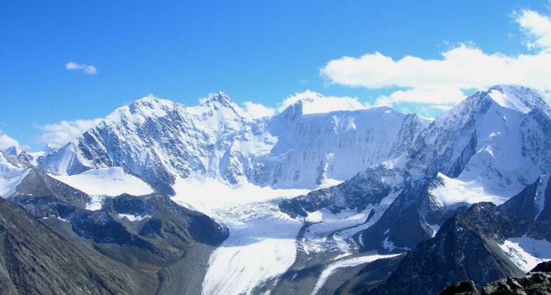
Beluha
Verhnij Ujmon - pokrajinski etnografski muzej in muzej Rericha v vasi Verhnij Ujmon, ki velja za pribežališče starovercev ali t.i. kamenščikov, ki še danes ohranjajo svoj tradicionalni način življenja.
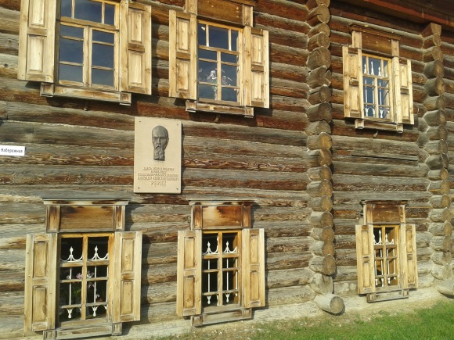
Muzej Rericha Verhnij Ujmon
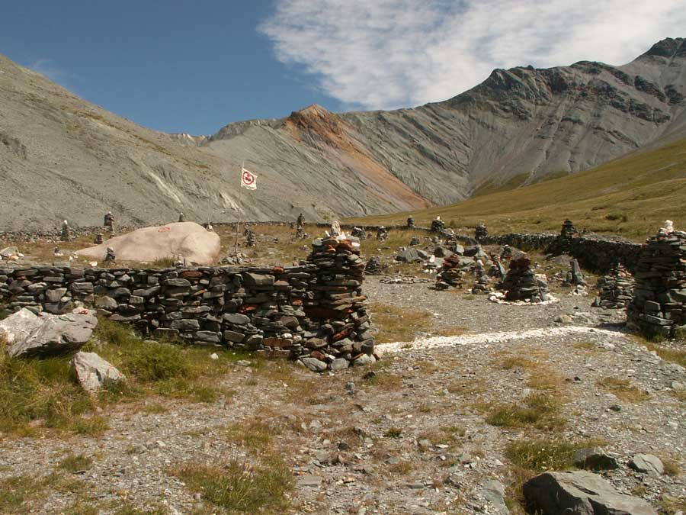
Šamanski kamen v dolini Jarlu, na katerem je vtisnjen Rerichov znak Pakta miru
Od tu naj bi bila zemlja s popkovnico energijsko povezana s kozmosom in višjo zavestjo, zato to področje domačini imenujejo Vrata Bogov.

Cena: 2.800,00 EUR
Cena vključuje vse stroške: vabila, posebna vstopna dovoljenja, vizo, letalske karte, nočitve, hrano in pijačo, transferje, takse, organizirano vodstvo in zavarovanje.

Rok za prijavo je 1.4.2016 oz. do zapolnitve prostih mest. Zaradi posebnega režima za pridobitev vstopnih dovoljenj za področje Beluhe je postopek za vstopne vize in posebna dovoljenja dolgotrajen. Število oseb v skupini je zaradi pogojev organizatorja in varnosti omejen na 12 ljudi!

Pogoj za prijavo:
- dobra psihofizična kondicija
- potni list z veljavnostjo vsaj eno leto od vstopnega vizuma
- posebno znanje jahanja ni potrebno, ker so konji izurjeni in izkušeni vodniki zagotavljajo varnost.

Prijave: maria.ana@sebur.si tel. 041 704 014

www.sebur.si

